**Nama : Hafizah Safira Kaurani**

**Kode Peserta : FSDO003ONL001**

**Dokumentasi Sesi 11 (Refresh JWT Token)**

**Langkah pembuatan :**

1. Buat folder Configuration, lalu tambahkan file AuthResult.cs dan JwtConfig.cs:
2. Buat class baru bernama TokenRequest.cs di dalam folder Models/DTOs/Requests
3. Buat model baru bernama RefreshToken.cs
4. Update ApiDbContext.cs
5. Migrasi ApiDbContext :

>> dotnet ef migrations add “Added refresh tokens table”

>> dotnet ef database update

1. Buat AuthManagementController di dalam folder Controllers, kemudian inject TokenValidationParameters. Lalu update function GenerateToken termasuk di dalamnya refresh token
2. Build RefreshToken action
3. Jalankan aplikasi dengan swagger

**Screenshot hasil output :**

*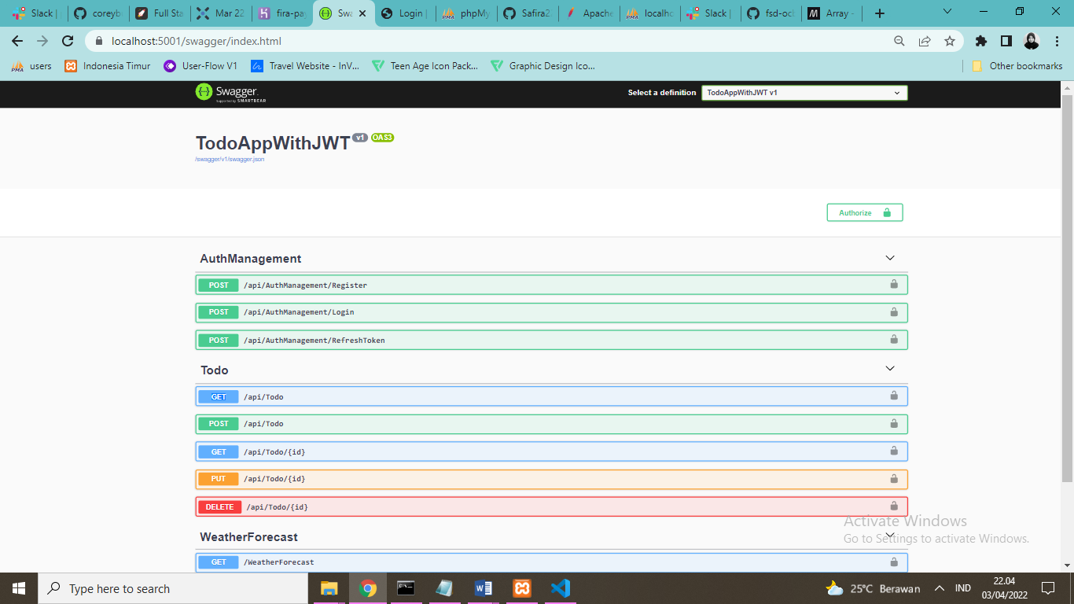URL : https://localhost:5001/swagger/index.html*

* POST /api/AuthManagement/Register

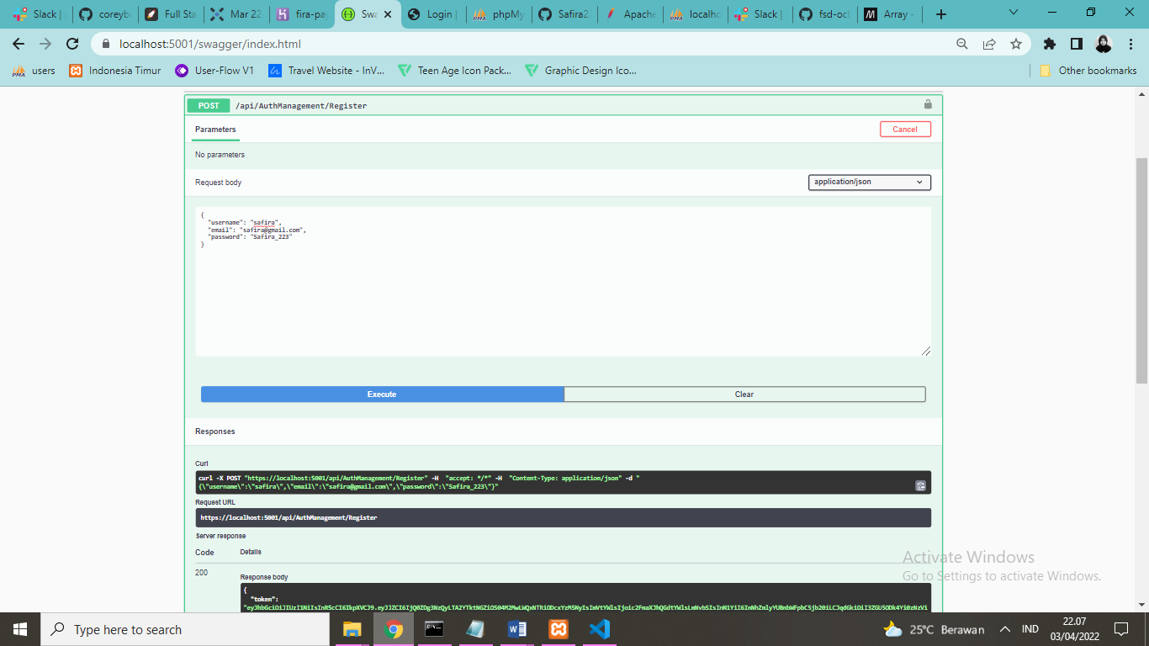

* POST /api/AuthManagement/Login

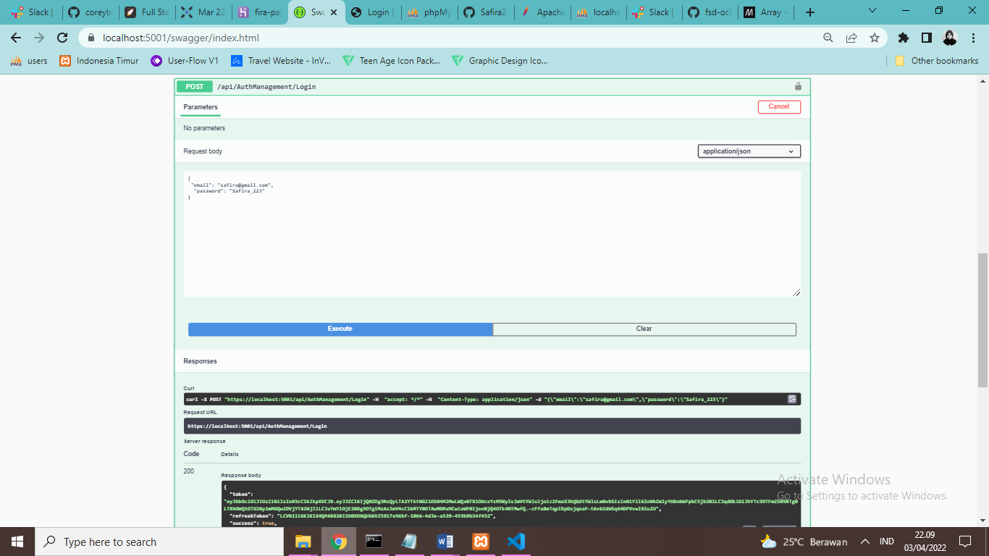

* POST /api/AuthManagement/RefreshToken

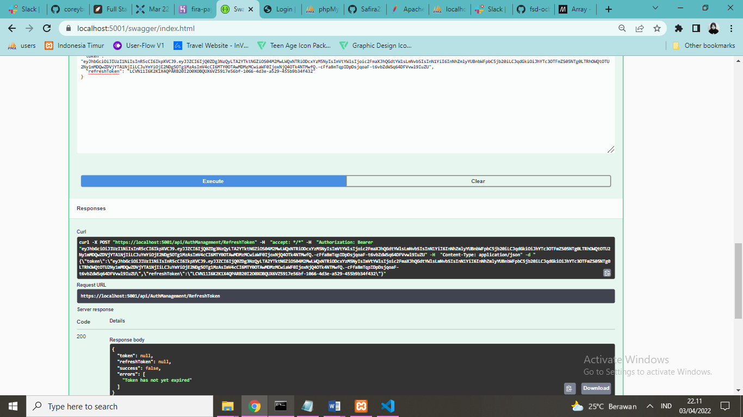

*(jika token belum expired)*

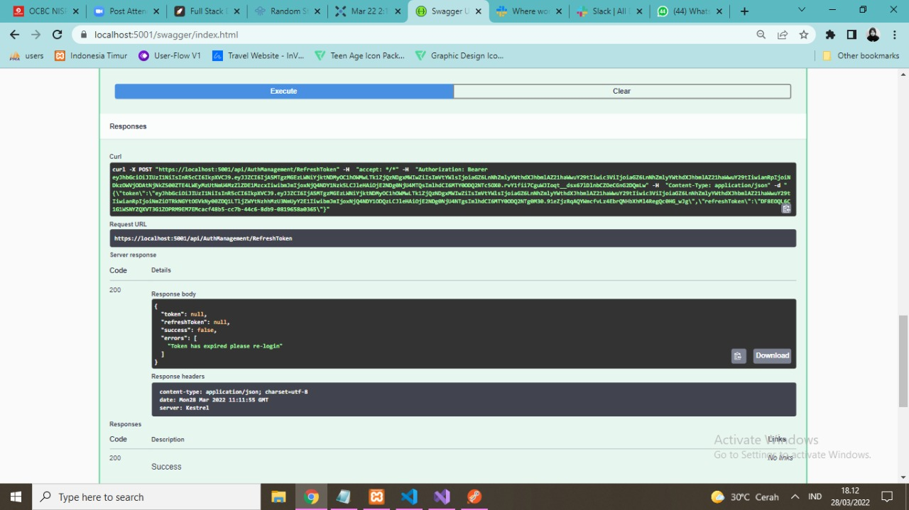

*(jika token sudah expired)*